Перечень активностей дня
Проснуться.
Сделать зарядку.
Принять душ.
Позавтракать.
Отправиться на работу.
Выполнить рабочие задачи.
Обедать.
Провести встречу с коллегами.
Вернуться домой.
Ужинать.
Отдохнуть и почитать книгу.
Лечь спать.

Цель 1: "Утренний режим и подготовка к дню"
Пользователи: Я.
Потребности: Быстро и эффективно подготовиться к дню, улучшить самочувствие и быть готовым к работе.
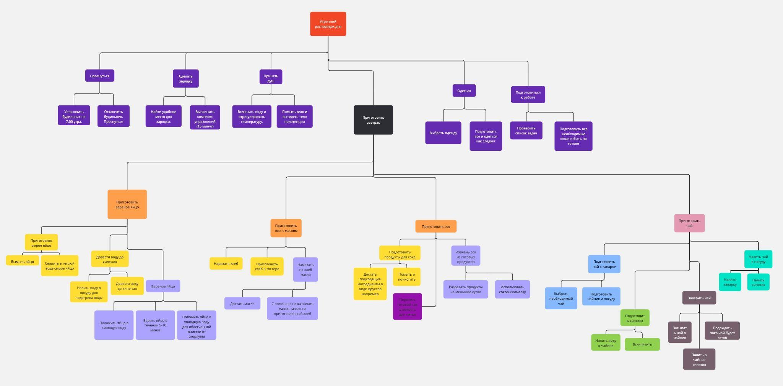

Цель 2: "Рабочий –процесс, отдых"
Пользователи: Я.
Потребности: Выполнить учебные и рабочие задачи, организовать время для отдыха, повысить продуктивность и минимизировать стресс.
